КУРСОВАЯ РАБОТА
ЗАДАНИЕ №1
Цель − овладеть навыками расчета производственной и полной себестоимости на основе исчисления реальных затрат. Задания№1 рекомендуется выполнять после изучения тем модуля №2: «Себестоимость продукции», «Калькулирование продукции», «Системы учета затрат и методы калькулирования продукции».
Исходные данные. На основе данных таблицы 1.1 рассчитать производственную и полную себестоимость готовой продукции при позаказном методе калькулирования.
На предприятии сформированы центр ответственности (цех основного производства) и центры затрат: продукция А и Б.
Согласно учетной политике предприятия:
- РСЭМО распределяются по видам продукции пропорционально основной заработной плате основных производственных рабочих.
- ОПР распределяются по видам продукции пропорционально основной заработной плате основных производственных рабочих и РСЭМО
- ОХР распределяются по видам продукции пропорционально цеховой себестоимости.
- Внепроизводственные расходы составляют 5% от производственной себестоимости.
Решение представить в виде таблиц 1.2-1.5.Расчеты рекомендуется выполнять в программе Microsoft Excel.

Таблица 1.1 – Формирование затрат в центре ответственности
№ п/п | Содержание операций | Сумма, руб.
1 | 2 | 3
1. | Отпущены со склада материалы:
1. | а) основному производству на изготовление
1. | продукции А | 53500,00
1. | продукции Б | 78400,00
1. | б) на содержание здания цеха | 3000,00
1. | в) на содержание зданий общехозяйственного назначения | 4750,00
2. | Транспортно-заготовительные расходы (3%)
3. | Оприходованы на склад отходы основного производства
3. | от продукции А | 650,00
3. | от продукции Б | 300,00
4. | Топливо и энергия на технологические нужды
4. | продукция А | 6500,00
4. | продукция Б | 6600,00
5. | Начислена основная заработная плата:
5. | а) рабочим основного производства
5. | за производство продукции А | 30500,00
5. | за производство продукции Б | 42300,00
5. | б) рабочим по обслуживанию оборудования | 7100,00
5. | в) специалистам и служащим цеха | 10000,00
5. | г) административно-управленческому персоналу (АУП) | 13800,00
6. | Начислена дополнительная заработная плата (10% основной ЗП):
7. | Начислены страховые взносы в ПФР, ФСС и ОМС(34% от суммы основной и дополнительной ЗП)
8. | Начислена амортизация
8. | а) по оборудованию | 1650,00
8. | б) по зданию цеха | 2050,00
8. | в) по зданию заводоуправления | 1300,00
9. | Израсходовано на командировочные расходы | 2700,00
10. | Оплачены с расчетного счета аудиторские услуги | 2500,00
11. | Изготовлена в основном производстве и сдана на склад по факт. с/с:
 | продукция А, шт. | 5,00
 | продукция Б, шт. | 3,00

Решение
- В таблице 1.2 аккумулируются исходные данные таблицы1.1. В строке 11 «Итого» суммируются данные по гр.3-7. В гр.3 и 4 суммы 105912 руб. и 149402,2 руб. представляют собой технологическую себестоимость продукции А ()и Б (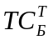).
- Согласно учетной политике распределяются (таблица 1.3) РСЭМО (расходы на содержание и эксплуатацию машин и оборудования, стр11, гр.5) для этого находится коэффициент распределения К_{рсэмо}:
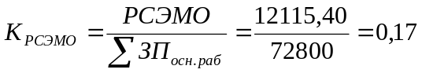;
затем определяется доля РСЭМО, относящаяся на себестоимость продукции А: , и аналогично – для продукции Б. Полученные результаты заносятся в строку 12 гр. 3и4.
- Согласно учетной политике распределяются (таблица 1.4) ОПР (общепроизводственные расходы, стр11, гр.6) для этого находится коэффициент распределения:
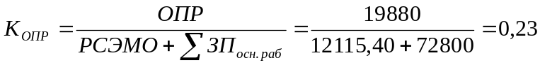
затем определяется доля ОПР, относящаяся на себестоимость продукции А:
и аналогично – для продукции Б. Полученные результаты заносятся в строку 13 гр. 3и4.
- Далее определяется цеховая себестоимость продукции А:
руб., аналогично – для продукции Б. Результат отражается в строке 14, гр. 3и4.
- Согласно учетной политике распределяются (таблица 1.4) ОХР (общепроизводственные расходы, стр11, гр.7) для этого находится коэффициент распределения:
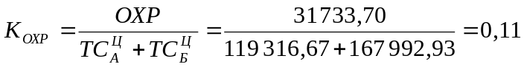
затем определяется доля ОХР, относящаяся на себестоимость продукции А:
руб., аналогично – для продукции Б. Результат отражается в строке 15, столбцах 3и4.
- Производственная себестоимость продукции А определяется в таблице 1.2 в строке16, столбце 3и4:
руб. аналогично – для продукции Б.
- В таблицу 1.6. в гр. 3 и 5заносятся данные из табл.1.2. гр.3и4.
- Внепроизводственные (коммерческие) расходы (табл.1.6, стр.13, гр. 3и5) находятся по формуле:
руб. аналогично – для продукции Б.
- Полная себестоимость готовой продукции А(табл.1.6, стр.14, гр.3и5) определяется:
руб., аналогично – для продукции Б.
- Для определения затрат на единицу продукции необходимо каждую статью табл.1.6 разделить на количество фактически произведенной продукции (табл.1.1, стр.11).Тогда полная себестоимость единицы продукции А: 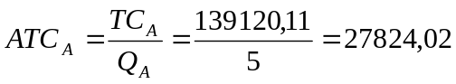руб., аналогично – для продукции Б.
- В заключение исходя из данных таблицы 1.6., необходимо построить круговую диаграмму, характеризующую структуру полной себестоимости, и описать ее. На основе анализа структуры себестоимости следует сделать выводы о характере производства (материалоемкое, энергоемкое, трудоемкое).

Таблица 1.2. – Определение расходов по центрам затрат за месяц
№  п/п | Содержание хозяйственных операций | Основное производство |  | РСЭМО, руб. | ОПР, руб. | ОХР, руб.
№  п/п | Содержание хозяйственных операций | А | Б | РСЭМО, руб. | ОПР, руб. | ОХР, руб.
1 | 2 | 3 | 4 | 5 | 6 | 7
 | Материалы | 53500,00 | 78400,00 |  | 3000,00 | 4750,00
 | ТЗР | 1605,00 | 2352,00 |  | 90,00 | 142,50
 | Возвратные отходы | -650,00 | -300,00
 | Топливо и энергия на технологические нужды | 6500,00 | 6 600,00
 | Основная заработная плата | 30500,00 | 42300,00 | 7100,00 | 10000,00 | 13800,00
 | Дополнительная заработная плата | 3050,00 | 4230,00 | 710,00 | 1000,00 | 1380,00
 | Страховые взносы в ПФР, ФСС и ОМС | 11407,00 | 15820,20 | 2655,40 | 3740,00 | 5161,20
 | Амортизация |  |  | 1650,00 | 2050,00 | 1300,00
 | Командировочные расходы |  |  |  |  | 2 700,00
 | Аудиторские услуги |  |  |  |  | 2 500,00
 | Итого | 105912,00 | 149402,20 | 12115,40 | 19880,00 | 31733,70
 | РСЭМО | 5 075,82 | 7 039,58
 | ОПР | 8 328,85 | 11 551,15
 | Цеховая себестоимость | 119 316,67 | 167 992,93
 | ОХР | 13 178,67 | 18 555,03
 | Производственная себестоимость | 132 495,34 | 186 547,96

Таблица 1.3.– Распределение РСЭМО по продукции А и Б
пропорционально основной заработной плате производственных рабочих
Продукция | Основная заработная плата производственных рабочих, руб. | Коэффициент распределения | РСЭМО, руб.
1 | 2 | 3 | 4
А | 30 500,00 |  | 5 075,82
Б | 42 300,00 |  | 7 039,58
Итого | 72 800,00 | 0,17 | 12 115,40

Таблица 1.4. – Распределение ОПР по продукции А и Б пропорционально основной заработной плате производственных рабочих и РСЭМО
Продукция | Основная заработная плата производственных рабочих, руб. | РСЭМО, руб. | Коэффициент распределения | ОПР, руб.
1 | 2 | 3 | 4 | 5
А | 30 500,00 | 5 075,82 |  | 8 328,85
Б | 42 300,00 | 7 039,58 |  | 11 551,15
Итого | 72 800,00 | 12 115,40 | 0,23 | 19 880,00

Таблица 1.5. – Распределение ОХР по продукции А и Б пропорционально цеховой себестоимости
Продукция | Цеховая себестоимость, руб. | Коэффициент распределения | ОХР, руб.
1 | 2 | 3 | 4
А | 119 316,67 |  | 13 178,67
Б | 167 992,93 |  | 18 555,03
Итого | 287 309,60 | 0,11 | 31 733,70

Таблица 1.6. – Определение полной себестоимости готовой продукции А и Б
№ п/п | Калькуляционные статьи | А |  | Б
 |  | Весь объем выпуска | На единицу продукции | Весь объем выпуска | На единицу продукции
1 | 2 | 3 | 4 | 5 | 6
1 | Материалы | 53500,00 | 10700,00 | 78400,00 | 26133,33
2 | Транспортно-заготовительные расходы | 1605,00 | 321,00 | 2352,00 | 784,00
 | Возвратные отходы | 650,00 | 130,00 | 300,00 | 100,00
3 | Топливо и энергия на технологические нужды | 6500,00 | 1300,00 | 6600,00 | 2200,00
4 | Основная заработная плата | 30500,00 | 6100,00 | 42300,00 | 14100,00
5 | Дополнительная заработная плата | 3050,00 | 610,00 | 4230,00 | 1410,00
6 | Страховые взносы в ПФР, ФСС и ОМС | 11407,00 | 2281,40 | 15820,20 | 5273,40
 | Технологическая себестоимость | 105912,00 | 21182,40 | 149402,20 | 49800,73
9 | ОПР | 13 404,67 | 2680,93 | 18590,73 | 6196,91
 | в т.ч РСЭМО | 5 075,82 | 1015,16 | 7039,58 | 2346,53
10 | Цеховая себестоимость | 119316,67 | 23863,33 | 167992,93 | 55997,64
11 | ОХР | 13 178,67 | 2635,73 | 18555,03 | 6185,01
12 | Производственная себестоимость | 132495,34 | 26499,07 | 186547,96 | 62182,65
13 | Внепроизводственные расходы | 6624,77 | 1324,95 | 9327,40 | 3109,13
14 | Полная себестоимость | 139120,11 | 27824,02 | 195875,36 | 65291,79

ЗАДАНИЕ №2

Цель – усвоить методику маржинального анализа и анализа чувствительности прибыли предприятия к изменениям основных элементов операционного рычага. Задания№2 рекомендуется выполнять после изучения темы 2.5 «Директ-костинг как система учета затрат по сокращенной себестоимости» модуля№2 и темы 3.5. «Управление затратами предприятия на основе концепции безубыточности» модуля №3.

Исходные данные. Предприятие производит 5000 шт. изделий одного наименования. Цена изделия 3400 руб. Средние переменные затраты 2200 руб. Постоянные затраты 3000000 руб.
Провести маржинальный анализ и анализ чувствительности прибыли предприятия к 10% изменениям основных элементов операционного рычага. Определить объем реализации, обеспечивающий неизменный результат после изменения основных элементов операционного рычага. Дать аналитические пояснения полученным результатам. Распределить значимость элементов рентабельности по степени их влияния на прибыль предприятия. Решение представить графическим и аналитическим методами (табл. 2.1 − 2,5).

Решение
- Порог рентабельности и показатели оценки коммерческого риска определяются аналитическим методом в соответствии с алгоритмом, приведенным в табл.2.1.
Таблица 2.1.− Аналитический метод определения точки безубыточности
№ п/п | Показатели | Формула | Значение
1 | 2 | 3 | 5
1. | Цена продукции, руб. | 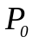 | 3400
2. | Объем продаж, шт. | 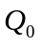 | 5000
3. | Денежный поток, руб. |  | 17000000
4. | Средние переменные издержки, руб. |  | 2200
5. | Совокупные переменные издержки, руб. |  | 11000000
6. | Валовая маржа, руб. |  | 1200
7. | Совокупная валовая маржа | 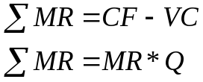 | 6000000
8. | Коэффициент валовой маржи |  | 0,35
9. | Постоянные издержки, руб. |  | 3000000
10. | Критический объем продаж,  шт.  руб. | 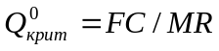   | 2500  8500000
11. | Запас финансовой прочности:  Шт.,  руб.  проценты | 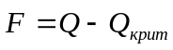  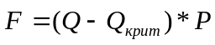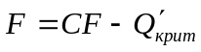  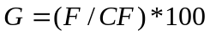 | 2500  8500000  50
12. | Прибыль, руб. |  | 3000000
13. | Сила операционного рычага | 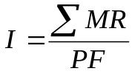 | 2

Анализ структуры затрат свидетельствует, что доля переменных расходов в их общем объеме достаточно велика:
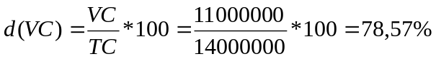. А поскольку она превышает 50 %, то рекомендуется основные управленческие решения направить на снижение затрат. Наблюдается сочетание низких постоянных издержек с высокой совокупной валовой маржой − идеальные условия для предприятия. =0,35 показывает, что с каждого рубля выручки предприятие получает 0,35руб. маржинального дохода. Значение показателя высоко, это позволяет оценить работу предприятия в целом как эффективную. Q_{крит}=2500 шт. Достигнув этого объема продаж, предприятие покрыло совокупные затраты денежным потоком, полученным в результате реализации. Фактический объем продаж равен 5000шт, следовательно, порог рентабельности перейден. Запас финансовой прочности G=50%, т.е. превышение фактического объема продаж над критическим составляет 2500шт. Этот достаточно высокий показатель, что означает низкий операционный риск. Снижение объема выпуска безопасно только на 50%, дальнейшее сокращение производства приведет предприятие к убыткам.
- На следующем этапе порог рентабельности определяется графическим методом.
Построение графика безубыточности предусматривает соблюдение определенных закономерностей (тема 3.5).
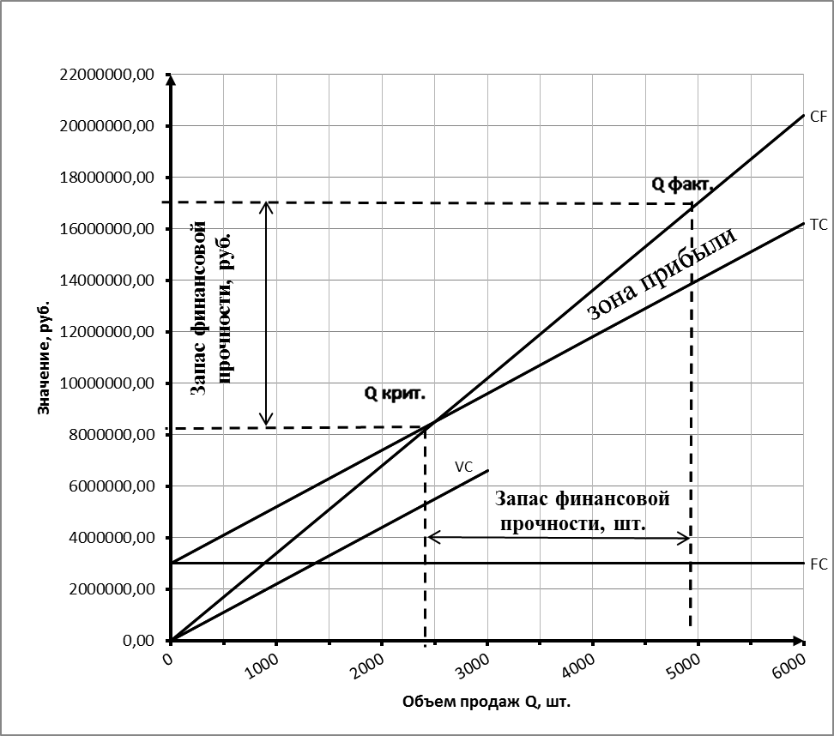
Рис.1 График безубыточности

На приведенном графике рис.1, точка безубыточности (порог рентабельности) Q_{крит.}, находится на пересечении прямых, характеризующих затраты TC и выручку от реализации (денежный поток) CF, а ее координаты определяют объем продаж (2500 шт.) и величину затрат производства и сбыта (8500000руб.), при которых у предприятия нет ни прибыли, ни убытков. Выше точки безубыточности находится зона прибыли, угол между прямыми CF и ТС, ниже — зона убытков. Поскольку фактический объем продаж равен 5000 шт., то предприятие перешло порог рентабельности и находится в зоне прибыли. Расстояние между координатами Х₁=5000 и Х_{крит}=2500 оси Х представляет собой запас финансовой прочности в нат. ед. Промежуток между соответствующими координатами оси У − запас финансовой прочности в ден. ед.
- Определяется влияние 10% изменения цены на прибыль.

Определяется цена после 10% ее увеличения:
Р₁=Р₀*1,1= 3400*1,1=3740 руб.

Основные показатели деятельности предприятия рассчитываются с учетом изменения цены и отражаются в гр.3 таблицы 2.2.

В строке «Прибыль» гр3 отражается размер прибыли, ожидаемый в результате изменения цены.

Удельный вес постоянных и переменных затрат, совокупной валовой маржи и прибыли в денежном потоке фиксируются в гр.4 таблицы 2.2:
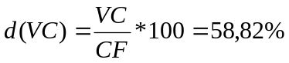;
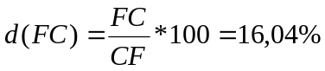, доля совокупной валовой маржи и прибыли рассчитывается аналогично.

Определяется объем продаж, который обеспечит получение прибыли в прежнем размере с учетом 10% роста цены:
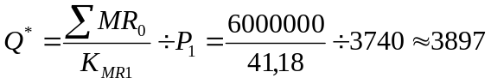шт. (округлять в большую сторону).

Далее основные показатели деятельности предприятия рассчитываются с учетом изменения цены и скорректированного объема продаж и отражаются в гр.6 таблицы 2.2.

В гр.7 таблицы 2.2 фиксируются удельный вес постоянных и переменных затрат, совокупной валовой маржи и прибыли в денежном потоке.
Таблица 2.2.−Анализ чувствительности прибыли к 10% росту цены
Показатели | Цена продукции, P₁=3740 руб. |  |  | Объем, обеспечивающий непременный результат, Q*=3897 шт.
Показатели | Формула | Руб. | % | Формула | Руб. | %
1 | 2 | 3 | 4 | 5 | 6 | 7
Объем продаж | Q₀ | 5000 | - | Q* | 3897 | -
Цена | P₁ | 3740 | - | P₁ | 3740 | -
Денежный поток | 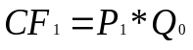 | 18700000 | 100 |  | 14574780 | 100
Средние переменные затраты | AVC₀ | 2200 | - | AVC₀ | 2200 | -
Совокупные переменные затраты | 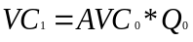 | 11000000 | 58,82 |  | 8573400 | 58,82
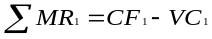Совокупная валовая маржа |  | 7700000 | 41,18 | 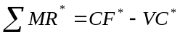 | 6001380 | 41,18
Постоянные затраты | 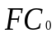 | 3000000 | 16,04 | 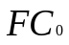 | 3000000 | 29,41
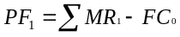Прибыль |  | 4700000 | 25,13 | 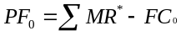 | 3001380 | 11,76

Таким образом, 10% рост цены приведет к увеличению прибыли на 56,67%. при прочих неизменных условиях. Для сохранения прежней величины прибыли необходимо реализовать 3897 шт., что на 22,06% ниже фактического объема продаж, т.е. рост цены позволит высвободить производственную мощность предприятия, и при условии спроса на продукцию обеспечит прирост объема выпуска.
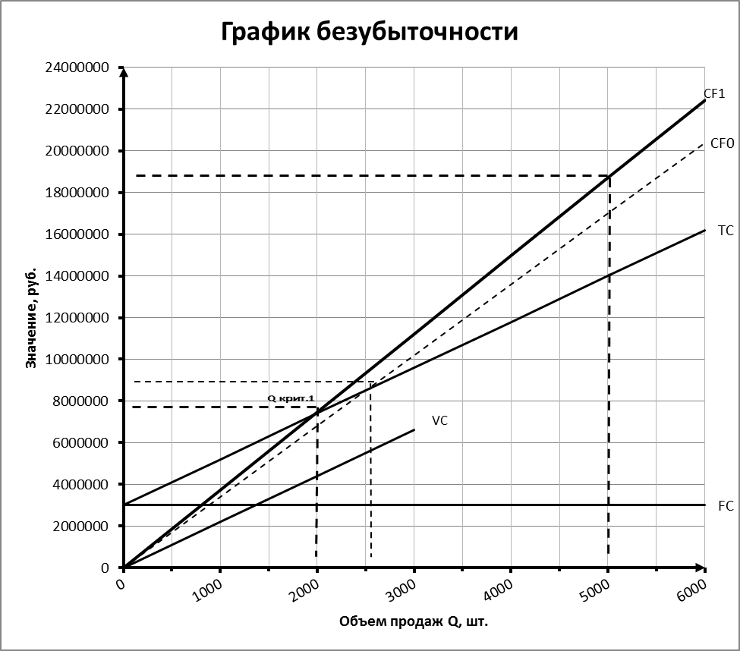
Рис.1 График безубыточности с учетом изменения цены
Прямая денежного потока CF описывается линейным уравнением вида y=k*x, где х - объем производимой продукции, а k – цена за единицу продукции (коэффициент наклона прямой). рост цены увеличивает угол наклона прямой к оси Ох, поэтому в результате 10% повышения цены график денежного потока CF₁сместится вверх по отношению к CF_{0.} Тогда точка безубыточности сдвинется влево вниз, и будет равна 1949шт. 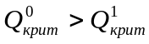., т.е. порог рентабельности снизится и будет преодолён раньше. Зона прибыли предприятия увеличится на величину площади между линиями графиков СF₀ и CF₁. Запас финансовой прочности в шт. увеличится на величину интервала между координатами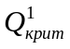 и 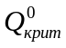 оси Х, равную 551

- Определяется влияние 10% снижения средних переменных затрат на прибыль.
- Определяется величина средних переменных затрат после 10% их сокращения:
руб.
- Основные показатели деятельности предприятия рассчитываются с учетом изменения средних переменных затрат и отражаются в гр.3 таблицы 2.3.
- Удельный вес постоянных и переменных затрат, совокупной валовой маржи и прибыли в денежном потоке фиксируются в гр.4 таблицы 2.3
- В строке «Прибыль» гр3 отражается размер прибыли, ожидаемый в результате изменения средних переменных затрат.
- Определяется объем продаж, который обеспечит получение прибыли в прежнем размере с учетом 10% сокращения средних переменных затрат:
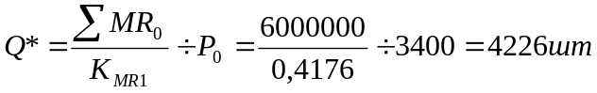 (округлять в большую сторону).
- Далее основные показатели деятельности предприятия рассчитываются с учетом изменения средних переменных затрат и скорректированного объема продаж и отражаются в гр.6 таблицы 2.3.
- В гр.7 таблицы 2.3 фиксируются удельный вес постоянных и переменных затрат, совокупной валовой маржи и прибыли в денежном потоке.

Таблица 2.3.−Анализ чувствительности прибыли к 10% сокращению средних переменных затрат
Показатели | Средние переменные затраты, AVC₁=1980 руб. |  |  | Объем обеспечивающий непременный результат, Q*=4226 шт.
Показатели | Формула | Руб. | % | Формула | Руб. | %
1 | 2 | 3 | 4 | 5 | 6 | 7
Объем продаж | Q₀ | 5000 | - | Q* | 4226 | -
Цена | P₀ | 3400 | - | P₀ | 3400 | -
Денежный поток | 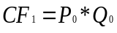 | 17000000 | 100 |  | 14368400 | 100
Средние переменные затраты | AVC₁ | 1980 | - | AVC₁ | 1980 | -
Совокупные переменные затраты |  | 9900000 | 58,24 |  | 8367480 | 58,24
Совокупная валовая маржа |  | 7100000 | 41,76 | 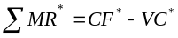 | 6000920 | 41,76
Постоянные затраты |  | 3000000 | 17,65 |  | 3000000 | 20,88
Прибыль |  | 4100000 | 24,12 | PF₀=∑MR*-FC₀ | 3000920 | 20,89

Таким образом, 10% снижение средних переменных затрат приведет к увеличению прибыли на 36,67%. при прочих неизменных условиях. Без негативных последствий для финансовых результатов можно реализовать продукции на 15,48% ниже фактического объем продаж, 4226 шт., т.е сокращение средних переменных затрат позволяет высвободить производственную мощность предприятия.
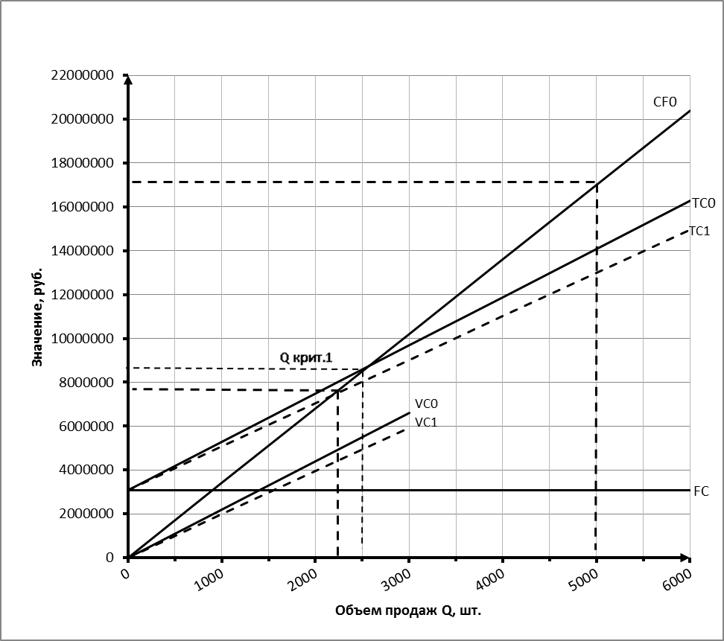
Рис.1 График безубыточности с учетом изменения средних переменных затрат
Прямая переменных издержек VC описывается линейным уравнением вида y=k*x, где х - объем производимой продукции, а k – величина средних переменных затрат (коэффициент наклона прямой). Сокращение средних переменных затрат уменьшает угол наклона прямой к оси Ох, поэтому в результате 10 % изменения средних переменных затрат график переменных затрат VC₁ сместится вниз по отношению к VC_{0.} Наклон прямой совокупных затрат ТС изменится аналогичным образом. Тогда точка безубыточности сдвинется влево вниз, и будет равна 2113шт. ., т.е. порог рентабельности снизится и будет преодолён раньше. Зона прибыли предприятия увеличится на величину площади между линиями графиков ТС₀ и ТC₁. Запас финансовой прочности в шт. увеличится на величину интервала между координатами и . оси Х, равную 387.

- Определяется влияние 10% сокращения постоянных затрат на прибыль.
- Определяется величина средних переменных затрат после 10% их сокращения:
руб.
- Основные показатели деятельности предприятия рассчитываются с учетом изменения постоянных затрат и отражаются в гр.3 таблицы 2.4.
- В строке «Прибыль» гр3 отражается размер прибыли, ожидаемый в результате изменения постоянных затрат.
- Удельный вес постоянных и переменных затрат, совокупной валовой маржи и прибыли в денежном потоке фиксируются в гр.4 таблицы 2.4
- Определяется объем продаж, который обеспечит получение прибыли в прежнем размере с учетом 10% сокращения постоянных затрат:
(округлять в большую сторону).
- Далее основные показатели деятельности предприятия рассчитываются с учетом изменения постоянных затрат и скорректированного объема продаж и отражаются в гр.6 таблицы 2.4.
- В гр.7 таблицы 2.4 фиксируются удельный вес постоянных и переменных затрат, совокупной валовой маржи и прибыли в денежном потоке.

Таблица 2.4.−Анализ чувствительности прибыли к 10% сокращению постоянных затрат
Показатели | Постоянные расходы, FC₁=2700000 руб. |  |  | Объем обеспечивающий непременный результат,  Q*=4750 шт.
Показатели | Формула | Руб. | % | Формула | Руб. | %
1 | 2 | 3 | 4 | 5 | 6 | 7
Объем продаж | Q₀ | 5000 | - | Q’ | 4750 | -
Цена | P₀ | 3400 | - | P₀ | 3400 | -
Денежный поток |  | 17000000 | 100 |  |  | 100
Средние переменные затраты | AVC₀ | 2200 | - | AVC₀ | 2200 | -
Совокупные переменные затраты |  | 11000000 | 64,71 | 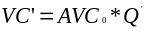 | 10452200 | 64,71
Совокупная валовая маржа |  | 6000000 | 35,29 | 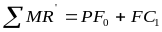 | 5700000 | 35,29
Постоянные затраты |  | 2700000 | 15,88 |  | 2700000 | 16,72
Прибыль | 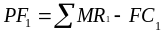 | 3300000 | 19,41 | 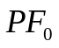 | 3000000 | 18,58

Таким образом, 10% снижение постоянных затрат приведет к увеличению прибыли на 10 %. при прочих неизменных условиях. Для сохранения прежней величины прибыли необходимо реализовать 4750 шт., что на 5% ниже фактического объем продаж, т.е. сокращение постоянных затрат позволяет высвободить производственную мощность предприятия.

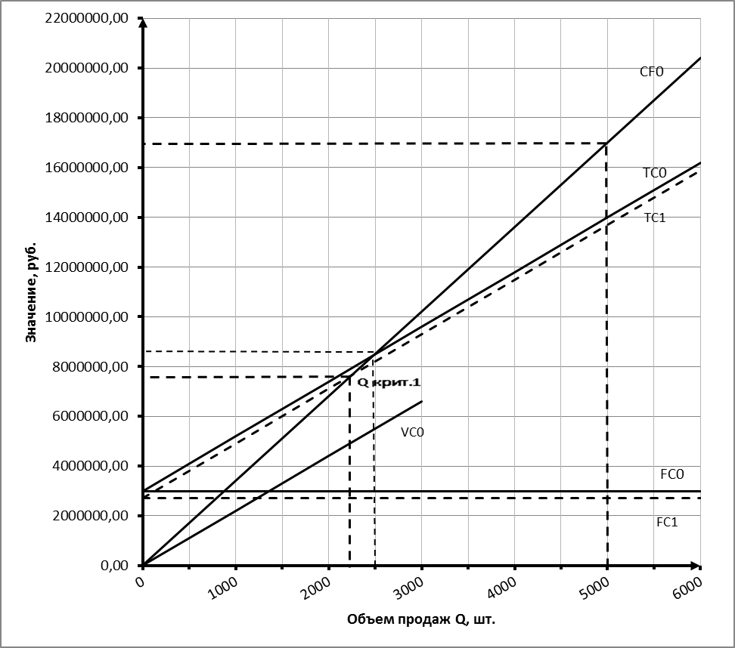

График FC описывается уравнением вида y=b, где b – величина постоянных затрат. В результате 10% изменения постоянных затрат график FC₁ будет располагаться ниже FC₀ параллельно оси Х. вниз Прямая ТС₁ сместится параллельно ТС₀ вниз на величину сокращения постоянных затрат. Тогда точка безубыточности сдвинется влево вниз, и будет равна 2250шт. ., т.е. порог рентабельности снизится и будет преодолён раньше. Зона прибыли предприятия увеличится на величину площади между линиями графиков ТС₀ и ТC₁. Запас финансовой прочности в шт. увеличится на величину интервала между координатами и . оси Х, равную 250.

- Определяется влияние 10% роста объема продаж на прибыль.
- 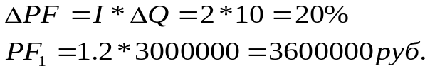Определяется влияние 10% изменения объема продаж на прибыль с помощью эффекта операционного рычага. Если предприятие увеличивает объем продаж на 10%, то денежный поток также возрастет на 10%. В этом случае прибыль с учетом действия операционного рычага должна увеличиться на 10%:

- Проверка правильности расчета проводится в соответствии с алгоритмом, приеденном в таблице 2.5.
- Определяется объем продаж после 10% его увеличения:

- Основные показатели деятельности предприятия рассчитываются с учетом изменения цены и отражаются в гр.3 таблицы 2.5.
- В строке «Прибыль» гр3 отражается размер прибыли, ожидаемый в результате изменения объема продаж.
- Удельный вес постоянных и переменных затрат, совокупной валовой маржи и прибыли в денежном потоке фиксируются в гр.4 таблицы 2.5

Таблица 2.5.−Анализ чувствительности прибыли к 10% росту объема продаж
Показатели | Объем продаж, Q=5500 шт.
Показатели | Формула | Руб. | %
1 | 2 | 3 | 4
Объем продаж | Q₁ | 5500 | -
Цена | P₀ | 3400 | -
Денежный поток | СF₁=P₁* Q₁ | 18700000 | 100
Средние переменные затраты | AVC₀ | 2200 | -
Совокупные переменные затраты | VC₁= AVC₀*Q₁ | 12100000 | 64,71
Совокупная валовая маржа | ∑MR₁= СF₁−VC₁ | 6600000 | 35,29
Постоянные затраты | FC₀ | 3000000 | 16,04
Прибыль | PF₁=∑MR₁−FC₀ | 3600000 | 19,25

- Проверка:

Эффект операционного рычага значительный, т.к. 10% изменение объема деятельности вызывает более сильное 20% изменение прибыли, т.е. прибыль эластична по объему.
При росте объема продаж, по мере удаления выручки от ее порогового значения сила воздействия операционного рычага ослабевает:
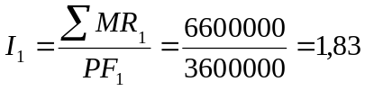; I₁>I₀.
А запас финансовой прочности увеличивается:
; G₁>G₀.
Это обусловлено снижением средних постоянных затрат в релевантном периоде AFC₁< AFC₀:
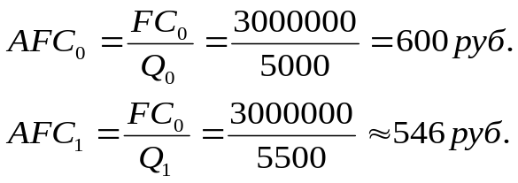

- На основании анализа полученных результатов определяется степень влияния изменения основных элементов операционного рычага на прибыль:
- Наибольшее влияние на изменение прибыли оказывает динамика цены. При увеличении цены продукции на 10% прибыль предприятия увеличится на 56,32%, а запас финансовой прочности на 11%.
- Сокращение средних переменных издержек на 10% обеспечит рост прибыли на 36,67%, а операционный риск снизится на 7,74%.
- Рост объема продаж на 10% позволит увеличить прибыль на 20%, запас финансовой прочности возрастет на 4,55%
- Наименьшее, 10%, влияние на увеличение прибыли и 5% на − степень безопасности бизнеса оказывает 10% снижение постоянных издержек.
№ п/п | Формирование затрат в центрах ответственности | Варианты
№ п/п | Формирование затрат в центрах ответственности | 1 | 2 | 3 | 4 | 5 | 6 | 7 | 8 | 9 | 10 | 11 | 12 | 13 | 14
№ п/п | Формирование затрат в центрах ответственности | 15 | 16 | 17 | 18 | 19 | 20 | 21 | 22 | 23 | 24 | 25 | 26 | 27 | 28
№ п/п | Содержание операций
1. | Отпущены со склада материалы:
1. | основному производству на изготовление
1. | продукции А | 53550 | 53600 | 53650 | 53700 | 53750 | 53800 | 53850 | 53900 | 53950 | 54000 | 54050 | 54100 | 54150 | 54200
1. | продукции Б | 78450 | 78500 | 78550 | 78600 | 78650 | 78700 | 78750 | 78800 | 78850 | 78900 | 78950 | 79000 | 79050 | 79100
1. | на содержание здания цеха | 3050 | 3100 | 3150 | 3200 | 3250 | 3300 | 3350 | 3400 | 3450 | 3500 | 3550 | 3600 | 3650 | 3700
1. | на содержание зданий общехозяйственного назначения | 4800 | 4850 | 4900 | 4950 | 5000 | 5050 | 5100 | 5150 | 5200 | 5250 | 5300 | 5350 | 5400 | 5450
2. | Транспортно-заготовительные расходы (3%)
3. | Оприходованы на склад отходы основного производства
3. | от продукции А | 700 | 750 | 800 | 850 | 900 | 950 | 1000 | 1050 | 1100 | 1150 | 1200 | 1250 | 1300 | 1350
3. | от продукции Б | 350 | 400 | 450 | 500 | 550 | 600 | 650 | 700 | 750 | 800 | 850 | 900 | 950 | 1000
4. | Топливо и энергия на технологические нужды
4. | продукция А | 6550 | 6600 | 6650 | 6700 | 6750 | 6800 | 6850 | 6900 | 6950 | 7000 | 7050 | 7100 | 7150 | 7200
4. | продукция Б | 6650 | 6700 | 6750 | 6800 | 6850 | 6900 | 6950 | 7000 | 7050 | 7100 | 7150 | 7200 | 7250 | 7300
5. | Начислена основная заработная плата:
5. | а) рабочим основного производства
5. | производство продукции А | 30550 | 30600 | 30650 | 30700 | 30750 | 30800 | 30850 | 30900 | 30950 | 31000 | 31050 | 31100 | 31150 | 31200
5. | производство продукции Б | 42350 | 42400 | 42450 | 42500 | 42550 | 42600 | 42650 | 42700 | 42750 | 42800 | 42850 | 42900 | 42950 | 43000
5. | рабочим по обслуживанию оборудования | 7150 | 7200 | 7250 | 7300 | 7350 | 7400 | 7450 | 7500 | 7550 | 7600 | 7650 | 7700 | 7750 | 7800
5. | специалистам и служащим цеха | 10050 | 10100 | 10150 | 10200 | 10250 | 10300 | 10350 | 10400 | 10450 | 10500 | 10550 | 10600 | 10650 | 10700
5. | АУП | 13850 | 13900 | 13950 | 14000 | 14050 | 14100 | 14150 | 14200 | 14250 | 14300 | 14350 | 14400 | 14450 | 14500
6. | Начислена доп. ЗП(10% от осн. ЗП)
7. | Начислены страховые взносы в ПФР, ФСС и ОМС(34% от осн.и доп. ЗП):
8. | Начислена амортизация
8. | оборудование | 1700 | 1750 | 1800 | 1850 | 1900 | 1950 | 2000 | 2050 | 2100 | 2150 | 2200 | 2250 | 2300 | 2350
8. | здание цеха | 2100 | 2150 | 2200 | 2250 | 2300 | 2350 | 2400 | 2450 | 2500 | 2550 | 2600 | 2650 | 2700 | 2750
8. | здание заводоуправления | 1350 | 1400 | 1450 | 1500 | 1550 | 1600 | 1650 | 1700 | 1750 | 1800 | 1850 | 1900 | 1950 | 2000
9. | Командировочные расходы | 2750 | 2800 | 2850 | 2900 | 2950 | 3000 | 3050 | 3100 | 3150 | 3200 | 3250 | 3300 | 3350 | 3400
10. | Аудиторские услуги | 2550 | 2600 | 2650 | 2700 | 2750 | 2800 | 2850 | 2900 | 2950 | 3000 | 3050 | 3100 | 3150 | 3200

Таблица Исходные данные для выполнения Задания№1
№ п/п | Формирование затрат в центре ответственности | Варианты
№ п/п | Формирование затрат в центре ответственности | 29 | 30 | 31 | 32 | 33 | 34 | 34 | 35 | 36 | 37 | 38 | 39
№ п/п | Формирование затрат в центре ответственности | 40 | 41 | 42 | 43 | 44 | 45 | 46 | 47 | 48 | 49 | 50
№ п/п | Содержание операций
1 | 2
1. | Отпущены со склада материалы:
1. | основному производству на изготовление
1. | продукции А | 54250 | 54300 | 54350 | 54400 | 54450 | 54500 | 54550 | 54600 | 54650 | 54700 | 54750 | 54800
1. | продукции Б | 79150 | 79200 | 79250 | 79300 | 79350 | 79400 | 79450 | 79500 | 79550 | 79600 | 79650 | 79700
1. | на содержание здания цеха | 3750 | 3800 | 3850 | 3900 | 3950 | 4000 | 4050 | 4100 | 4150 | 4200 | 4250 | 4300
1. | на содержание зданий общехозяйственного назначения | 5500 | 5550 | 5600 | 5650 | 5700 | 5750 | 5800 | 5850 | 5900 | 5950 | 6000 | 6050
2. | Транспортно-заготовительные расходы (3%)
3. | Оприходованы на склад отходы основного производства
3. | от продукции А | 1400 | 1450 | 1500 | 1550 | 1600 | 1650 | 1700 | 1750 | 1800 | 1850 | 1900 | 1950
3. | от продукции Б | 1050 | 1100 | 1150 | 1200 | 1250 | 1300 | 1350 | 1400 | 1450 | 1500 | 1550 | 1600
4. | Топливо и энергия на технологические нужды | 750 | 800 | 850 | 900 | 950 | 1000 | 1050 | 1100 | 1150 | 1200 | 1250 | 1300
4. | продукция А | 7250 | 7300 | 7350 | 7400 | 7450 | 7500 | 7550 | 7600 | 7650 | 7700 | 7750 | 7800
4. | продукция Б | 7350 | 7400 | 7450 | 7500 | 7550 | 7600 | 7650 | 7700 | 7750 | 7800 | 7850 | 7900
5. | Начислена основная заработная плата:
5. | рабочим основного производства
5. | производство продукции А | 31250 | 31300 | 31350 | 31400 | 31450 | 31500 | 31550 | 31600 | 31650 | 31700 | 31750 | 31800
5. | производство продукции Б | 43050 | 43100 | 43150 | 43200 | 43250 | 43300 | 43350 | 43400 | 43450 | 43500 | 43550 | 43600
5. | рабочим по обслуживанию оборудования | 7850 | 7900 | 7950 | 8000 | 8050 | 8100 | 8150 | 8200 | 8250 | 8300 | 8350 | 8400
5. | специалистам и служащим цеха | 10750 | 10800 | 10850 | 10900 | 10950 | 11000 | 11050 | 11100 | 11150 | 11200 | 11250 | 11300
5. | (АУП) | 14550 | 14600 | 14650 | 14700 | 14750 | 14800 | 14850 | 14900 | 14950 | 15000 | 15050 | 15100
6 | Начислена доп. ЗП(10% от осн. ЗП)
7. | Начислены страховые взносы в ПФР, ФСС и ОМС (34% от осн.и доп. ЗП)
 | оборудование | 2400 | 2450 | 2500 | 2550 | 2600 | 2650 | 2700 | 2750 | 2800 | 2850 | 2900 | 2950
 | здание цеха | 2800 | 2850 | 2900 | 2950 | 3000 | 3050 | 3100 | 3150 | 3200 | 3250 | 3300 | 3350
 | здание заводоуправления | 2050 | 2100 | 2150 | 2200 | 2250 | 2300 | 2350 | 2400 | 2450 | 2500 | 2550 | 2600
9. | Командировочные расходы | 3450 | 3500 | 3550 | 3600 | 3650 | 3700 | 3750 | 3800 | 3850 | 3900 | 3950 | 4000
10. | Аудиторские услуги | 3250 | 3300 | 3350 | 3400 | 3450 | 3500 | 3550 | 3600 | 3650 | 3700 | 3750 | 3800

№  п/п | Объем выпуска Q,шт. | Варианты
№  п/п | Объем выпуска Q,шт. | 1 | 2 | 3 | 4 | 5 | 6 | 7 | 8 | 9 | 10 | 11 | 11 | 12 | 13 | 14 | 15 | 16 | 17 | 18 | 19 | 20 | 21 | 22 | 23 | 24 | 25
№  п/п | Объем выпуска Q,шт. | 26 | 27 | 28 | 29 | 30 | 31 | 32 | 33 | 34 | 35 | 36 | 37 | 38 | 39 | 40 | 41 | 42 | 43 | 44 | 45 | 46 | 47 | 48 | 49 | 50
1 | продукция А | 5 | 6 | 7 | 8 | 9 | 10 | 11 | 12 | 13 | 14 | 15 | 16 | 17 | 18 | 19 | 20 | 21 | 22 | 23 | 24 | 25 | 26 | 27
2 | продукция Б | 3 | 4 | 5 | 6 | 7 | 8 | 9 | 10 | 11 | 12 | 13 | 14 | 15 | 16 | 17 | 18 | 19 | 20 | 21 | 22

Таблица − Исходные данные для выполнения Задания№2
Показатели | Варианты
Показатели | 1 | 2 | 3 | 4 | 5 | 6 | 7 | 8 | 9 | 10
Показатели | 11 | 12 | 13 | 14 | 15 | 16 | 17 | 18 | 19 | 20
Показатели | 21 | 22 | 23 | 24 | 25 | 26 | 27 | 28 | 29 | 30
Объем производства, Q | 5010 | 5020 | 5030 | 5040 | 5050 | 5060 | 5070 | 5080 | 5090 | 5100
Цена, Р | 3410 | 3420 | 3430 | 3440 | 3450 | 3460 | 3470 | 3480 | 3490 | 3500
Средние переменные затраты, AVC | 2210 | 2220 | 2230 | 2240 | 2250 | 2260 | 2270 | 2280 | 2290 | 2300
Постоянные затраты, FC | 3000100 | 3001100 | 3001600 | 3002100 | 3002600 | 3003100 | 3003600 | 3004100 | 3004600 | 3005100

Таблица − Исходные данные для выполнения Задания№2
Показатели | Варианты
Показатели | 31 | 32 | 33 | 34 | 35 | 36 | 37 | 38 | 39 | 40
Показатели | 41 | 42 | 43 | 44 | 45 | 46 | 47 | 48 | 49 | 50
Объем производства, Q | 5110 | 5120 | 5130 | 5140 | 5150 | 5160 | 5170 | 5170 | 5170 | 5170
Цена, Р | 3510 | 3520 | 3530 | 3540 | 3550 | 3560 | 3570 | 3580 | 3590 | 3600
Средние переменные затраты, AVC | 2310 | 2320 | 2330 | 2340 | 2350 | 2360 | 2370 | 2380 | 2390 | 2400
Постоянные затраты, FC | 3005600 | 3006100 | 3006600 | 3007100 | 3007600 | 3008100 | 3008600 | 3009100 | 3009600 | 3010100

